Осенний праздник для младшего дошкольного возраста

«Осеннее развлечение в лесу»

Действующие лица:
Осень
Петушок
Лиса
Заяц

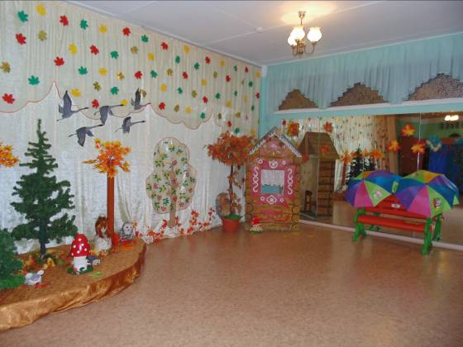

Музыкальный руководитель:
Козлова Елена Викторовна

Звучит музыка, дети входят в зал, их встречает Осень.
Осень: Здравствуйте, мои друзья!  Знайте, Осень — это я.  Сколько вижу я детей,  Сколько вижу я гостей!  Всё кругом я нарядила,  Темный лес позолотила.  И вас всех, мои друзья,  Приглашаю в гости я!  Но путь ко мне далёк, и, чтобы не устали ваши ножки, давайте поедем на поезде! | 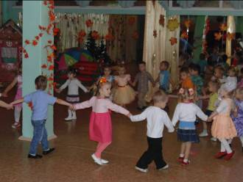
Исполняется упражнение «Паровозик»

Осень: Вот мы и попали в лес,
Здесь в лесу полно чудес!
Осень собрала в лесочке
Эти яркие листочки.
Вы, ребята, их берите,
С ними весело пляшите.
Листочки желтые и красные, очень красивые! Правда? (Дети отвечают. )А знаете, кто так красиво все украсил? Это я — волшебница Осень! Очень постаралась, листья, словно золотые! А вот и ветерок подул. Слышите?.. Давайте пошумим вместе с ветром. Возьмем по листочку и споем про них веселую песенку!

- «Танец осенних листочков»

Осень: Поплясали, теперь отдохнем. Сядем на пенечки и послушаем, что же нам шепчет лес... Ребята, я слышу, к нам кто-то идет. Ну- ка, угадайте, кто это?
Вместе с солнышком встает,
«Кукареку!» он поёт.
Шпоры есть и гребешок.
Кто же это?
Дети: Петушок!
Осень: И верно, это Петя-петушок, золотой гребешок!

Под музыку в зал входит Петушок.
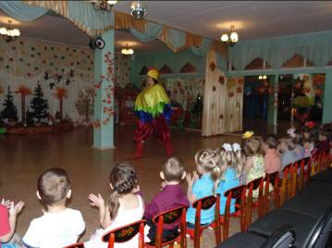

Петушок: Здравствуйте, ребятки! Какие вы все красивые и нарядные! А я тоже очень красивый и нарядный! Правда? (Дети отвечают.)
Осень: Петушок, а ребята для тебя песенку споют. Вот послушай!

- Осенняя песня

Петушок: Ах, какая хорошая песенка! Но интересно мне узнать, видели ли вы, ребятки, как идет дождик? Очень хорошо! Дождик бывает маленький, тихий-тихий, вот такой! (Тихонько хлопает в ладошки, дети повторяют за ним. Звучит тихая музыка.) А бывает большой дождь, сильный-сильный, вот такой! (Хлопает в ладоши сильнее и быстрее. Дети повторяют за ним. Звучит прежняя музыка, но в более громком исполнении.) Вот как сильно капли стучат, шумят!

- Игра «Какой дождь?»

Петушок командует: «Тихий дождь!», «Сильный дождь!», «Ливень!». Дети хлопают в соответствующем темпе.
Осень: Ой, ребятки, пока мы с Петушком играли, тучка и в самом деле налетела, дождик принесла. (Показывает тучку-макет с дождевыми капельками. Звучит «музыка дождика», дети хлопают по коленям, подражая шуму дождя.) Но тут подул ветерок! (Дети дуют на тучку.) Угнал тучку, и выглянуло... (Показывает макет солнышка, дети отвечают.)

Петушок: Дождик, дождик, что ты льешь,
Погулять нам не даешь?
Осень: Наденем мы сапожки
И выйдем на дорожку!
Давайте с вами погуляем,
А заодно и поиграем!
Пойдемте, ребята, погуляем, пока светит солнышко.

- Игра «Солнышко и дождик»
Звучит музыка, дети идут «гулять».  Осень: Тучки собираются, дождик начинается.  Зонтик поскорей раскроем,  От дождя себя укроем.  Все под зонтик поскорей,  Не намочит дождь детей! | 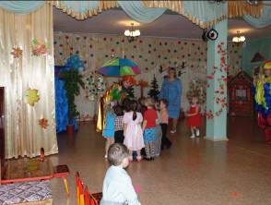

Осень: Тучки собираются, дождик начинается.
Зонтик поскорей раскроем,
От дождя себя укроем.
Все под зонтик поскорей,
Не намочит дождь детей!

После игры Петушок держится за горлышко, кашляет.
Осень: Ребята, кто же это кашляет? Неужели наш Петушок заболел, простыл?
Петушок: Ой-ой-ой! Побегал я под дождиком и потерял свой голосок, простудил горлышко. Сейчас не могу петь свою песенку. (Пытается хрипло прокукарекать.)
Осень: Ребята, давайте поможем нашему Петушку, споём его песенку! (Дети «кукарекают», Петушок повторяет за ними.)
Петушок: Ой, спасибо, ребята! Мне сразу лучше стало! И горлышко больше не болит! Побегу, скорее всем расскажу, какие вы добрые, веселые, умелые! До свидания/ (Убегает.)
Осень: Вот и убежал наш Петушок. Но... Я опять что-то слышу. Хотите узнать? Листочки шелестят, веточки хрустят...
Кто-то скачет к нам еще
По лесной лужайке.
Длинноухий, быстроногий.
Кто же это?..
Дети: Зайка!
Звучит музыка, в зал вбегает Заяц.
Заяц: Ой, беда, беда, беда!
Спрячьте где-нибудь меня!
Хвостик маленький дрожит,
Ведь за мной Лиса бежит!
Осень: Мы Лису перехитрим
И немножко удивим.
С нами, Заинька, садись
Да Матрешкой нарядись.
Осень повязывает Зайцу платок. Заяц садится с краю.
Под музыку бежит Лиса, пританцовывает, останавливается в центре.
Лиса: Я — веселая Лиса,  Всему свету я краса!  Я тут рядом пробегала,  Ваши песни услыхала!  Здравствуйте, мои родные,  Дорогие, золотые,  И девчонки, и мальчишки!  Не видали вы Зайчишку? | 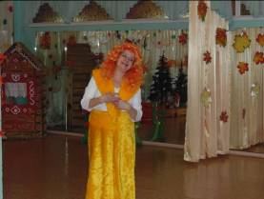
Осень: Ты, Лисичка, не хитри,
Лучше прямо говори,
Говори уж всё, как есть,
Ты ведь хочешь Зайца съесть?
Лиса: Ошибаетесь, ребятки,
Просто я люблю загадки.
Зайке загадать хотела,
И его бы я не съела!
Осень: Ты в лесу зверей всех краше.
Отгадай загадку нашу.
Посмотри да походи,
Где Зайчонок здесь, найди!
Лиса бежит с противоположного от Зайца края.

Лиса (бежит, приговаривая): Это — мальчик, это — девочка, опять девочка, мальчик, ой! А это кто? Опять мальчик, девочка, мальчик... (останавливается около Зайца). Ой, какая смешная Матрешка. Платочек, а из него ушки торчат. Никогда такой странной Матрешки не видала.
(Обращаетсяк Осени): У вас, наверно, необычный детский сад?
Осень: Конечно, необычный. К ребятам в гости приходят сказки, зверята. Вот и ты к нам пришла, Лисичка.
Лиса (присматривается к Матрёшке)'. Ой! А ведь это не Матрешка. Ну-ка, развяжем платочек! Лиса снимает платок с Зайца.
Заяц встает, дрожит.
Лиса: Ну и удивили!
Меня перехитрили! (Зайцу):
Почему ты так дрожишь?
Да не бойся ты, малыш.
Я загадок много знаю
И тебе их загадаю.
Осень: Ребята, а давайте, чтобы Заинька не боялся, споем ему песенку.

- Осенняя песня

Лиса: Слушайте, Заинька и вы, ребятки!
У меня для всех загадки.
Угадайте-ка, малышки.
Загадки:
Что растёт на ёлке? (Шишки.)
А что растет на крепкой ножке?
Положи его в лукошко. (Гриб)

Дети отгадывают загадки по усмотрению воспитателя (6-8), возможна помощь родителей.
Лиса: Хочу с вами поиграть,
Песню спеть, потанцевать!
Осень: Лисичка, мы очень рады, что ты к нам прибежала! И с удовольствием с тобой поиграем!

- Аттракцион «Кто быстрее?»

Осень и Лиса рассыпают по полу грибы и шишки или желуди (одинаковое количество). Первый ребенок собирает грибы, второй - шишки в корзинки. Побеждает тот, кто первый выполнит задание.

Заяц: Хочу с вами порезвиться,
Танцевать и веселиться!
Лиса: Это очень хорошо! Но все ребятки еще такие маленькие. Неужели и правда, умеете танцевать? А ну-ка покажите, как танцуют ваши ручки! (Под музыку дети показывают движения руками.) А ножки? (Показ движений.) Да вы и в самом деле настоящие танцоры!
Осень: Как умеете плясать,
Надо всем нам показать.

- Парная пляска

Лиса: Славно мы повеселились,
Поиграли, порезвились!
Но пришла пора прощаться,
В свои норки возвращаться!
До свидания!
Заяц: До свидания!
Под музыку Лисичка и Зайка убегают.

Осень: У меня в руках волшебный платок.
Платок разноцветный, расписной,
Необычный, непростой!
Предлагаю вам, друзья,
Поиграть с платочком я!
Хотите? (Дети отвечают.) Тогда выходите!

- Игра «Волшебный платок».
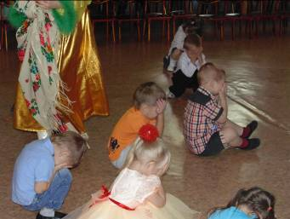 | 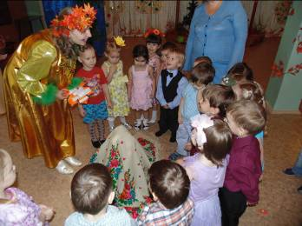
Звучит веселая, подвижная музыка. Дети свободно двигаются по залу, выполняют различные плясовые движения. Неожиданно музыка меняется на более тихую, спокойную. Дети приседают и закрывают глаза ладонями. Осень, расправив большой платок, под негромкую музыку обходит ребят и кого-нибудь из них накрывает платком, приговаривая:
Осень: Раз! Два! Три!
Кто же спрятался внутри?
Не зевайте, не зевайте!
Поскорее отвечайте!

Дети называют имя спрятанного под платком ребенка. Если угадали, то платок поднимают. Играя последний раз, Осень накрывает платком
корзину с яблоками, незаметно внесенную в зал.
Осень вновь произносит свои слова. Дети называют имя ребенка, который, по их мнению, спрятался под платком.

Осень: Нет! Все ребятки тут!
Кто же тогда под платочком спрятался?
Мы платочек поднимаем,
Что под ним, сейчас узнаем!
Что же это? Корзинка!
(Отодвигает листья, прикрывающие яблоки.)
А в корзинке...
Дети: Яблоки!
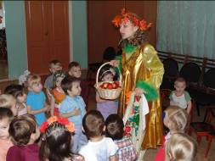
Осень угощает детей яблоками.

Осень: Очень весело мне было!
Всех ребят я полюбила,
Но прощаться нам пора.
Что поделать, ждут дела!
До свиданья, детвора!
Под музыку Осень покидает зал, дети машут ей вслед.
Появляется 2-я Ведущая (Воспитатель).
Ведущая: А нам пора в группу, угощаться вкусными гостинцами Осени!

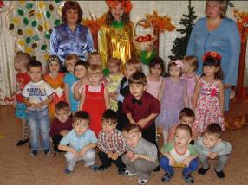

Конец праздника.

